Муниципальное бюджетное дошкольное образовательное учреждение
«Детский сад № 117 «Белоснежка» общеразвивающего вида
с приоритетным осуществлением деятельности
по познавательно-речевому развитию детей»
города Чебоксары Чувашской Республики

Статья на тему:
ИСПОЛЬЗОВАНИЕ ТРАДИЦИЙ ЧУВАШСКОГО НАРОДА
В ТЕАТРАЛИЗОВАННОЙ ДЕЯТЕЛЬНОСТИ
ДЕТЕЙ ДОШКОЛЬНОГО ВОЗРАСТА

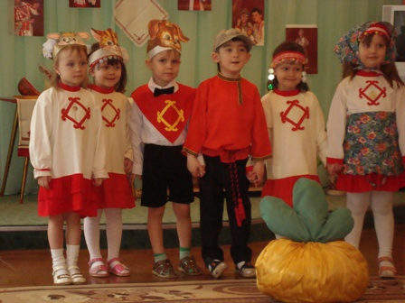

Подготовил воспитатель Николаева Людмила Семеновна

Чебоксары 2017
В настоящее время, когда происходит интенсивный процесс гуманизации нашего многонационального общества, необычайно важное значение приобретает воспитание и образование подрастающего поколения на традициях национальной культуры.
Несмотря на то, что проблем на этнической и межнациональной почве у детей не возникает, всё равно надо научить ребёнка с детства с уважением относится к другим народам, как к их истории, особенностям их национальной культуры, традициям. Необходимо найти разумный баланс между этническим самосознанием и толерантным отношением дошкольника к обычаям, культуре, языку других народов, совместить ценности своей культуры с общечеловеческими. Высокая чувствительность и гибкость природных механизмов, предрасположенность к анализу и сравнению, отсутствие страха социальных условностей позволяют выделить именно дошкольный возраст как наиболее оптимальный период в жизни человека для определения своих нравственных и этических ориентировок.
В дошкольном возрасте ребёнок усваивает первые представления о своей этнической принадлежности, у него формируются основы национального самосознания. Это осуществляется в процессе вхождения ребёнка в культуру родного народа. На этом фундаменте происходит развитие в ребёнке, как этнического самосознания, так и толерантности. Этнокультурологическое образование дошкольников в детском саду состоит их знакомства с родным языком (в основном в детском саду присутствуют русскоязычные семьи) и дополнительное знакомство с языком сверстников ближайшего национального окружения (дети, владеющие чувашским языком). Но большинству русскоязычных детей (даже из этнических чувашских семей) очень трудно воспринимать национальный язык, традиции, культуру. Перед педагогами встал вопрос – как можно донести до ребёнка многогранность национальной культуры. Большую роль во взаимоотношениях между детьми - отводится игре. Игра - наиболее доступный ребенку и интересный для него способ переработки и выражения впечатлений, знаний и эмоций (А.В. Запорожец, А.Н. Леонтьев, А.Р. Лурия, Д.Б. Эльконин и др.). Игра является средством самовыражения и самореализации ребенка – играя, дети знакомятся с чувствами, настроениями персонажей, осваивают способы внешнего выражения чувств и эмоций, осознают причины того или иного настроя. Мир другой культуры, в котором живут, играют, поют дети, говорящие на другом языке, остается для ребенка ЧУЖЫМ и закрытым. Мост, по которому проходит кратчайший путь постижения «Чужого» - игра. В игре «чужое» перестает быть «чужим» и становиться «своим», мир перестает делиться на «своих» и «чужих» - он начинает становится единым для играющих, а театрализованные игры способствуют лучшему восприятию национальной культуры.
Театр – искусство синтетическое. Оно объединяет в себе несколько видов искусств: слово, музыку, живопись, которые в комплексе служат единой цели – донести до зрителя смысловую направленность художественных образов. Ребёнок с удовольствием перевоплощается в тех или иных персонажей, обыгрывает сценки из фольклорных произведений, проговаривает определённые слова на другом языке, принимает участие в изготовлении атрибутов и костюмов для театрализованных постановок.
Знакомство с малыми фольклорными формами начинается уже в младшем дошкольном возрасте, когда воспитатель, проводя режимные моменты, проговаривает потешки на чувашском и на русском языке, дублируя свои слова определёнными действиями, движениями; обыгрываются с игрушками небольшие бытовые сценки, где педагог так же на двух языках озвучивает свои действия и действия персонажа, побуждая ребёнка повторять и слова, и действия. Театрализованные развлечения для малышей похожи на развёрнутую сюжетную игру. Дети не выступают, а включаются в действия с персонажами знакомых сказок и любимыми игрушками.
Со средней группы детского сада начинается знакомство непосредственно с чувашским языком и декоративно-прикладным искусством. В данных возрастных группах, начиная со второго полугодия, проводятся инсценировки малых фольклорных форм, разучивание песен, небольших и простых по содержанию и воспроизведению на чувашском языке сказок, стихов. Все эти элементы вводятся в традиционные утренники, проводимые в детском саду. Музыкальные игры и пляски даются детям с постепенным усложнением содержания, двигательных и певческих навыков.
В старшем дошкольном возрасте (старшие и подготовительные к школе группы) ведётся уже более глубокая работа по знакомству с языком и традициями чувашского народа. В работе с детьми этих возрастных групп используются такие формы работы как посиделки, знакомство с традиционными чувашскими календарно-сезонными праздниками: Новогодний праздник – Сурхури, Масленица – Ҫаварни, Праздник весны – Акатуй. Эти праздники известны с языческих времён и приобщение к ним ребёнка, его активное участие в них совместно со взрослым вызывает яркие положительные эмоции, даёт заряд проявлению творчества и оставляет глубокий след на всю жизнь. Также в детском саду проводится спортивный праздник Игры Батыра – Паттар ваййисем, построенный на народных подвижных чувашских играх. Все эти мероприятия построены с использованием фольклора, народных песен и танцев. Всё это способствует формированию у ребёнка национального самосознания и интереса к культуре других народов через интеграцию искусств.
Образовательная работа по приобщению детей к народным традициям проводится в тесной связи с семьёй. Постановка спектаклей, концертов, национальных праздников, ярмарок происходит при активном участием детей и родителей в их подготовке и проведении: изготовление костюмов, атрибутов для народных игр, подарков для победителей, приготовление национальных кушаний.
Создание соответствующей развивающей среды способствует формированию положительного отношения к национальной культуре своего народа и других национальностей. Существенным компонентом этой работы является оформление помещения или площадки на улице. Оно должно раскрывать перед детьми значение театрализованного действия или праздника. Оформление к каждому празднику и предварительная работа с детьми и родителями тщательно продумывается.
Для более широкого знакомства с культурой и традициями родного края в детском саду организовываются экскурсии в Краеведческий музей с целью ознакомления со старинной одеждой, бытом, ремёслами чувашей. Дети старшего дошкольного возраста регулярно посещают тематические дни в детской библиотеке имени Льва Кассиля, где знакомятся с культурным и историческим наследием Чувашии. Так же у детского сада налажено сотрудничество с ГУК «Республиканский Театр Кукол», дети неоднократно посещали спектакли, созданные по чувашским сказкам и произведениям чувашских авторов. Всё это способствует более глубокому проникновению в культуру и народные традиции Чувашии.
В подготовке к праздникам, театрализованным представлениям, досугам проводится большая работа с родителями – беседы, консультации, изготовление родителями совместно с детьми тематических альбомов, поделок. Родители принимают активное участие в организации и проведении мероприятия по знакомству с национальными традициями, так при участии родителей в детском саду была собрана небольшая коллекция старинных вещей быта и одежды из разных районов Чувашии. Всё это используется в детском саду для постановки праздничных и театрализованных представлений. На посиделках и праздниках дети знакомятся с деталями костюма, наряжаются в него, входят в определённую роль. Национальный костюм является средством духовного единения ребёнка с поколениями, жившими до него. При знакомстве с национальным костюмом привлекается внимание ребёнка к внешнему виду костюма, его форме, расцветке, элементах украшения. Дети воспроизводят детали костюма в продуктивных видах деятельности (рисунок, аппликация).
Приобщение ребёнка к традициям национальной культуры должно начинаться в раннем детстве с освоения родного языка, эмоционального отклика на народные игрушки, иллюстрации, потешки, песенки, постепенно расширяя круг общения с людьми, предметами национального искусства, усвоения норм и правил поведения в семье и обществе по мере роста и развития ребёнка.
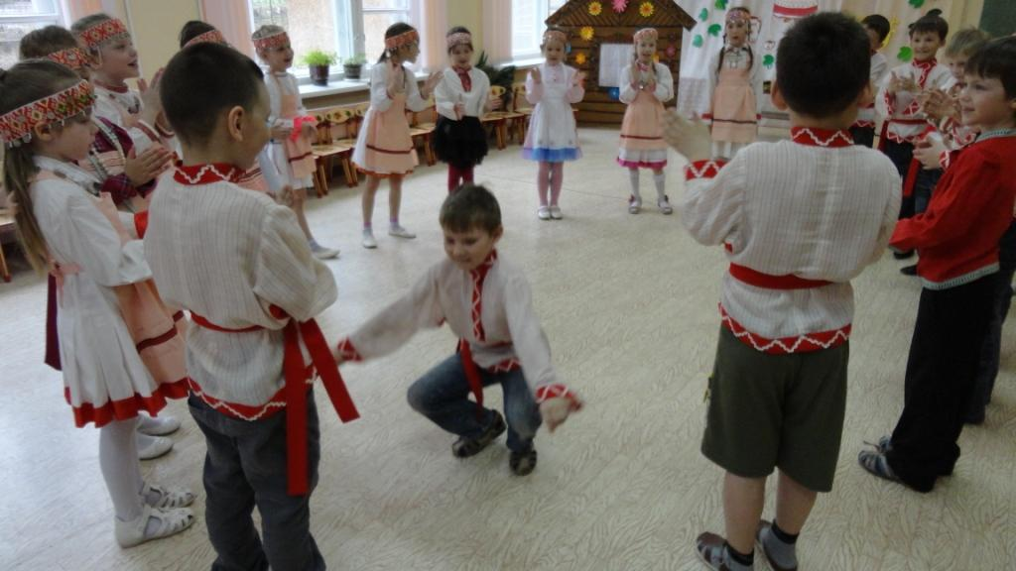
Так национальная культура, традиции и обычаи являются неотъемлемой частью воспитания у детей любви и уважения к Родине, дают возможность жить в согласии с самим собой и окружающим миром. Дети должны осознать необходимость сохранения истории и культуры, традиций и обычаев, только так можно возродить былое значение и величие национальных культур, их взаимодействие и обогащение.

